淘宝网上购物系统
概 要 设 计
目 录

第1章 引言 1
1.1编写的目的 1
1.2背景 1
1.3定义 1
第2章 总体设计 2
2.1运行环境 2
2.2基本设计概念和处理流程 2
2.3结构 6
2.4功能需求与程序的关系 7
2.5人工处理过程 7
2.5.1购物车、收藏夹人工处理过程 7
2.5.2辅助功能、商品评论人工处理过程 8
2.6尚未解决的问题 8
第3章 接口设计 8
3.1用户接口 8
3.2外部接口 9
3.2.1 软件接口 9
3.2.2硬件接口 9
3.3内部接口 9
第4章 运行设计 10
4.1 运行模块组合 10
4.2运行控制 11
4.3运行时间 11
第5章 系统数据结构设计 12
5.1逻辑结构设计要点 12
5.2物理结构设计要点 14
5.3数据结构与程序的关系 14
第6章 系统出错处理设计 14
6.1出错信息 14
6.2补救措施 15
6.3系统维护设计 16

引言

1.1编写的目的
本说明书定义了淘宝网站的概要设计书，明确了淘宝网站的功能内容、功能边界、开发途径的详细设计方案，这是整个软件开发的依据，它对以后阶段的工作起指导作用。本文也是项目完成后系统验收的依据。

1.2背景
本项目设计的主要目的是通过网站的推广，实现企业的产品及服务的互联，并使客户随时了解公司及公司所提供的最新产品的资讯同时也为客户提供及时的在线服务及订单处理等功能。
而从长期的战略目标来看，本项目不仅仅是产品和服务的推广，通过Internet，企业内部网和外部网，他还是将买家与卖家，厂家和合作伙伴进门联合的平台，因而消除了时间与空间带来的障碍。
淘宝客服为客户提供相关服务。塑造店铺形象，提高成交率，提高客户回头率，更好的服务客户 ，是企业产品与客户服务之间建立更加直接沟通及交流的平台。宣传自己的产品，是企业上网的主要目的之一，将自己的产品展示给客户，让客户通过网站便能够自由选购，是产品预定系统的主要目的。

1.3定义
J2EE技术：J2EE Java2平台企业版（Java 2 Platform,Enterprise Edition）
J2EE是一套全然不同于传统应用开发的技术架构，包含许多组件，主要可简化且规范应用系统的开发与部署，进而提高可移植性、安全与再用价值。
JSP(Java Server Pages) ：是由Sun Microsystems公司倡导、许多公司参与一起建立的一种动态网页技术标准。JSP技术有点类似ASP技术，它是在传统的网页HTML文件(*.htm,*.html)中插入Java程序段(Scriptlet)和JSP标记(tag)，从而形成JSP文件(*.jsp)。 用JSP开发的Web应用是跨平台的，既能在Linux下运行，也能在其他操作系统上运行。
PHP：是英文超级文本预处理语言Hypertext Preprocessor的缩写。PHP 是一种 HTML 内嵌式的语言，是一种在服务器端执行的嵌入HTML文档的脚本语言，语言的风格有类似于C语言，被广泛的运用。

第2章 总体设计

2.1运行环境
网站主体用JSP编写，数据库基于MySQL,其配置在服务端进行,客户端访问时只需普通网络浏览器即可。

2.2基本设计概念和处理流程
本系统由两部分组成,购物系统和网上支付系统。两套系统独立运作,淘宝系统用作商品交易平台,网上银行则作为金钱流动平台,实现资金转帐。其处理过程如下:
淘宝购物流程：
在淘宝网购买商品是支持支付宝交易的，简单分以下四步（不区分境内境外）：
第一步： 拍下宝贝
第二步： 付款（此付款动作是把钱付到支付宝）
第三步： 等待卖家发货
第四步： 确认收货（此动作是在收到货没有问题的情况下，把之前支付到支付宝的钱打款给卖家）
操作详解如下：
如用户已是会员，登录网站后，用户可以通过以下任一途径进行购买（只是在拍下宝贝的操作上有所不同，流程还是一样）：
1、点击“立刻购买”直接购买
2、点击“加入购物车”后再“立刻购买”
3、点击“加入购物车”后选择“ 货到付款”
本项目将实现的效果如下：
例如：
点击“立刻购买”直接购买 ：
如用户看中了卖家店铺中的其中一件宝贝，想购买，操作步骤如下：
第一步：选择购买前如对商品信息有任何疑问，请先点击 ，通过阿里旺旺聊天工具联系卖家咨询，确认无误后，点击“立刻购买”。
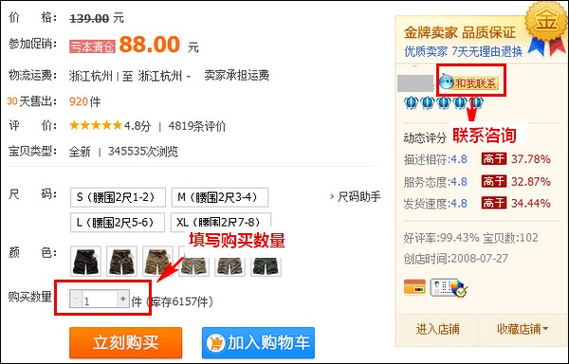
第二步：确认收货地址、购买数量、运送方式等要素，点击“提交订单”。
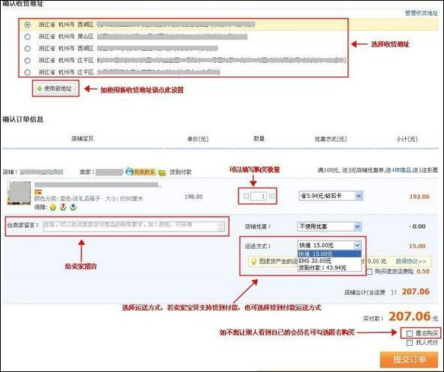
第三步：用户可进入“我的淘宝”—“我的首页”—“已买到的宝贝”页面查找到对应的交易记录，交易状态显示“等待买家付款”，待交易付款金额确认无误后，点击“付款”。
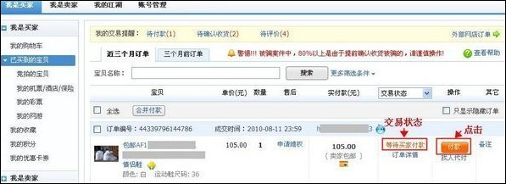
第四步：进入付款页面，付款成功后，交易状态显示为“买家已付款”，需要等待卖家发货。
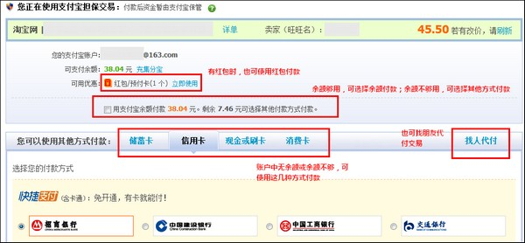
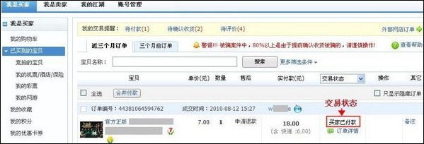
第五步：待卖家发货后，交易状态更改为“卖家已发货”，待收到货确认无误后，点击“确认收货”。
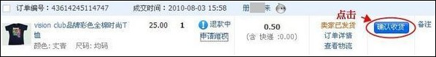
第六步：输入支付宝账户支付密码，点击“确定”。
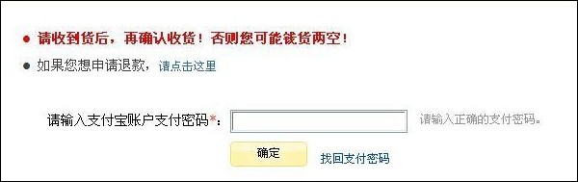
交易状态显示为“交易成功”，说明交易已完成：
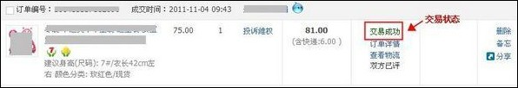
说明：加入购物车后再购买的方式与立刻购买的方式大同小异，只要根据指示即可完成操作。

2.3结构
淘宝系统部分：
- 用户注册页面: 可免费注册登录，微博登陆，支付宝登录
- 用户登录页面: cookie的记录
- 用户资料页面：包含资料查看及修改
- 商品展示页面：包括单独店铺展示以及全站搜索信息,搜索方式多样化
- 用户订单页面：显示订单信息
- 购物车功能：用户当前会话的购物记录
- 淘宝旺旺：每个店铺一个用来实现卖家与顾客的互动
- 订单信息传递: 把确认付款的订单信息发送给网上银行系统

网上支付部分：
- 购物网站订单信息的验证：选择支付方式以及支付卡种
- 帐号密码输入页面：密码输入键盘、信息确认
- 转帐状况页面：转帐是否成功或是某一步验证失败信息

2.4功能需求与程序的关系
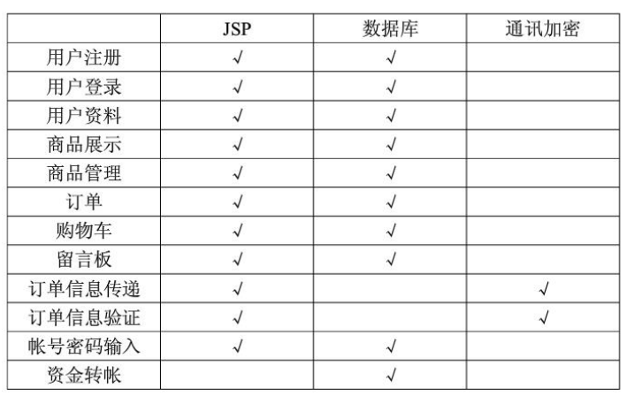

2.5人工处理过程
说明在本系统的运行过程中不得不包含的人工处理过程（若有的情况下）。指出该处理过程在系统中的前后相关的功能及操作。该过程出现的原因，输入、输出、处理过程。

2.5.1购物车、收藏夹人工处理过程
用户选中商品后，只要点选“购买”按钮，商品自动进入购物车（同样商品不会重复进入）。在购物车中可自由调整购买商品的数量，即时计算采购金额。 在购物车中确认所购商品的品种和数量后，可进入订单确认。确认所购商品和送货方式、付款方式等资料，确认后生成订单。会员可以随时查询定单的当前处理情况，如是否配送，是否收到货款等等。

2.5.2辅助功能、商品评论人工处理过程
会员修改资料、修改密码，用户缺货登记，缺货登记处理，发货或缺货通知等。客户可以对商品进行评论，管理员可以在商品档案管理员进行管理。

2.6尚未解决的问题
暂未发现。

接口设计

3.1用户接口
由于是B/S模式系统，用户通过浏览器对系统页面进行访问操作。同时界面是系统与客户交互的主要接口，界面要求从多角度进行分析与设计、文字与内容表达清楚一致、提供可视反应，提供服务、友好的表达方式更加吸引客户。
- 购物网站系统
在进入购物网站页面前，买家需要申请注册一个新账号；该账号唯一标示了用户在购物网站的身份以及相关信息记录。
卖家将每个商品都各自有独特的商品名，还供买方查看商品上架的时间各商品的图片组成。每个用户在进入到淘宝网站后都可以通过点击查看该货物的信息以及销售量，再点击确认按钮将商品加入到用户的购物车当中。购物车是顾客用户选择若干商品的集合点，当用户将所有的货物确定下单购买时，就进入银行转账或支付宝支付界面处理。
- 支付系统
用户在进行支付时，首先要输入个人的银行帐号、手机号码、收货人姓名和其详细地址，手机号与银行卡绑定，此时，要输入手机上的验证码进行交易，买家银行帐号，用户认真确认无误后再确定提交付款单。
在收到商品后，买家需要确定收货，最后银行会跳出一个反馈信息表明是否转账成功，若转账不成功，则用户银行帐号不存在、支付宝密码错误或用户的银行帐号余款不足等信息，则会给出相应的提示。

3.2外部接口

3.2.1 软件接口
服务器程序可使用VISUAL C++ 提供的对 SQL SERVER 的接口，进行对数据库的所有访问。
服务器程序上可使用SQL SERVER 的对数据库的备分命令，以做到对数据的保存。
在网络软件接口方面，使用一种无差错的传输协议，采用滑动窗口方式对数据进行网络传输及接收。
3.2.2硬件接口
在输入方面，对于键盘、鼠标的输入，可用VISUAL C++的标准输入/输出，对输入进行处理。
在输出方面，也可用VISUAL C++的标准输入/输出对其进行处理。在网络传输部分，在网络硬件部分，为了实现淘宝支付传输，将要确定网络畅通。

3.3内部接口
内部接口方面，各模块之间采用函数调用、参数传递、返回值的方式进行信息传递。参数的结构由数据结构设计。接口传递的信息将是以数据结构封装了的数据，以参数传递会返回值的形式在各模块间传输。
内部接口中数据库数据结构设计

- 会员信息表
登录名 | 登录密码 | 注册邮箱 | 手机号码 | 呢称 | 住址

- 商品信息表
商品流水号 | 品牌 | 价格区间 | 卖家信息

- 购物车信息表
订单号 | 订单详情 | 是否付款 | 订单状态

第4章 运行设计

4.1 运行模块组合
本项目分为若干专题模块，可按需求定制；主要是以一个窗口为模块，一般一个窗口完成一个特定的功能，主窗口主要是通过打开另一个子窗口来实现模块之间不同功能的连接和组合。个模块之间相互独立，程序的可移植性好。个模块之间主要是通过传递数据项的引用来实现模块间的合作和数据共享。
- 网点基本信息及运营概况：
主要采集登记网店的基本信息，主要有店铺信用数值、运营团队概况、店主信息、销售数据、流量数据、推广数据、行业状态以及店铺运营状态、现存问题等简易分析。
- 网店货源解决方案：
属于可定制内容，针对个人网店主现有货源不足的情况而定制的货源解决方案；同时也提供基本理论及网店在货源渠道及进货安全防范上提供基本内容。
- 网店产品项目专题：
基于现有的店铺所在的行业背景，主要分为两部分，一是如何选择适销对路的产品项目，二是如何选择有利润前景的产品项目，同时，对淘宝网现有的产品项目做基本分析，为网店主寻找产品项目提供基本理论依据实例对比，在产品项目的相关内容中，一定程度上涉及到淘宝推广及运营成本。
- 网店装修与优化专题：
属于可定制内容。模块从营销及淘宝买家的心理角度出发，去分析网店装修如何做到做大限度达到最好的效果。模块的核心在于分析网店的装修与店铺宝贝的相关性、与推广成本的关系、与买家心理的关系、与流量及成交转化的关系。
- 网店运营团体构成：
主要包含网店基础团体的构建、网店员工的招聘、网店员工的管理与培训、网点员工的绩效考核；重点部分在于基础运营团队的构建于人员的招聘。
- 网店客服管理与培训：
主要有两种形式，一种是网店客服的日常管理与基础培训，另一种是在直接网店客服的管理与培训基础上加入《淘宝客服培训方案》。网店客服管理与培训这个模块主要包含客服的地位、客服职能分工、客服的素质要求、客服与店铺的关系、客服工作技巧、客服的基本管理、客服的基本培训等相关内容。
- 网店销售管理策略：
主要讲解淘宝店常用的销售及促销手段，以及销售过程中的注意要点，销售及推广产品选择，产品卖点总结，产品定价及利润分析。
- 网店评价处理专题：
针对淘宝网店的评价处理提出针对性解决办法，主要有评价管理、评价解析，中差评修改、中应对，恶意评价及差评评价勒索情形处理，评价与售后的关系，评价与店铺权重的关系，动态评分与店铺权重的关系，以及评价处理可能导致店铺违规的情形。

4.2运行控制

- 用户运行网上购物模块时，首先需进行资料注册，由系统认可后可以获得其他内部模块的使用许可，之后便可以运行查询浏览模块。用户完成购物会话后，便运行结帐模块，生成订单信息，待用户确认后运行付款模块。系统会调用通讯加密模块，对订单及网站信息打包
- 加密后发送给网上银行模块。
- 网上银行模块获取订单信息包后，运行解密模块对其进行数据解密。确定信息包的合法性后，系统运行转帐模块，提供给用户安全的帐号密码输入界面，待获取正确的银行卡信息后即可以进行数据库操作实现金额的转帐。同时系统还有失败处理模块应用于各阶段的错误操作的响应。

4.3运行时间

- 在软件的需求分析中，对运行时间的要求为必须对作出的操作有较的反应。网络硬件对运行时间有最大的影响，当网络负载量大时，对操作反应将受到很大的影响。
- 首先将采用高速ATM网络，实现客户机与服务器之间的连接，以减少网络传输上的开销。
- 其次是服务器的性能，这将影响对数据库访问时间即操作时间的长短，影响加大客户机操作的等待时间，所以必须使用高性能的服务器，建议使用Pentium 处理器。硬件对系统的速度影响将会大于软件的影响。

系统数据结构设计

5.1逻辑结构设计要点
网上购物系统层次图：
管理已下订单的商品，可进行查看、取消、添加等操作

包括删除、添加、修改商品信息等

淘宝购物系统

后台系统
前台系统

用户登陆
商品订购
商品查询
商品浏览
订单管理
用户注册

其他

其他
信息安全管理
订单管理
商品管理
公告管理
管理员登陆

包括删除、添加、更新、修改新闻公告等

数据库逻辑设计：
- 系统管理员表 shop_admin
- 新闻表 shop_news
- 商品表 shop_info
- 订单表 shop_action

数据表的详细设计：
表5.1.1 系统管理员shop_admin表的结构
编号 | 字段名称 | 数据类型 | 长度 | 说明
1 | Admin_Id | 自动编号 | 10 | 自动增加
2 | Admin | 文本 | 20 | 用户名称
3 | password | 文本 | 20 | 用户密码
4 | Flag | 数字 | 10 | 超级管理员

表5.1.2 新闻shop_news表的结构
编号 | 字段名称 | 数据类型 | 长度 | 说明
1 | News_Id | 自动编号 | 10 | 自动增加
2 | News_name | 文本 | 100 | 新闻名称
3 | News_Content | 备注 | 1000 | 新闻内容
4 | News_writer | 文本 | 50 | 新闻作者
5 | News_time | 日期/时间 |  | 新闻添加时间
6 | Read_frequently | 数字 | 255 | 阅读次数

表5.1.3 商品shop_info表的结构
编号 | 字段名称 | 数据类型 | 长度 | 说明
1 | Shop_id | 自动编号 | 10 | 编号
2 | Shop_name | 文本 | 50 | 商品名
3 | brand | 文本 | 30 | 品牌
4 | unit | 文本 | 20 | 单位
5 | surplus | 数字 | 20 | 剩余量
6 | picture | 文本 | 255 | 商品全景图
7 | type | 文本 | 255 | 型号
8 | content | 文本 | 1000 | 介绍
9 | Market_price | 货币 | 货币 | 市场价
10 | Member_price | 货币 | 货币 | 会员价
11 | Vip_price | 货币 | 货币 | Vip价
12 | Bre_picture | 长整型 | 255 | 缩略图

表5.1.4 订单shop_action表的结构
编号 | 字段名称 | 数据类型 | 长度 | 说明
1 | Action_id | 自动编号 | 10 | 自动增加
2 | User_name | 文本 | 50 | 用户姓名/单位
3 | Action_date | 时间/日期 | 长日期 | 订货日期
4 | Shop_id | 数字 | 10 | 商品编号
5 | Shop_count | 数字 | 50 | 订货数量
6 | condition | 数字 | 20 | 订单状态
7 | price | 货币 | 货币 | 单价

说明：若要很好的保持数据的一致性，需要通过程序的设计来完成。

5.2物理结构设计要点
数据的存储结构：采用二维关系表存储表结构，各表之间通过主键外键关联。
数据存取的物理关系：为表建立索引、视图、触发器，不涉及修改数据库的操作例如查询余额通过视图完成，
数据的存取路径：主要采用物理名称存取，有特殊要求可以采用物理名。
数据的存放位置：将本系统的所有表存放在一个数据库中，并对数据库实时进行维护和和更新。
数据库物理设计过程中需要对时间效率、空间效率、维护代价和各种用户要求进行权衡，选择一个优化方案作为数据库物理结构。此外考虑到安全性，可以对数据库设置角色并将不同的人员添加到不同的角色中去。

5.3数据结构与程序的关系
说明各个数据结构与访问这些数据结构的各个系统元素之间的对应关系。将数据和系统的程序模块有机地结合起来。可以进一步向系统最终的数学模型(程序语言)靠近。

系统出错处理设计

6.1出错信息
程序在运行时主要会出现两种错误：
- 由于输入信息，或无法满足要求时产生的错误，称为软错误。
- 由于网络传输超时等其他原因，产生的问题，称为硬错误。

- 用户登陆账号或是银行帐号不存在或不匹配：用户输入了错误的账号或者已经建立的账号由于某些原因已经被销毁了或是输入的密码和账号不匹配、银行用户的账号输入错误、原来的账号已经被注销、该账号已通过法律或者诸如此类的手段被政府或者其他的组织冻结、银行账号被恶意侵入或者破坏。可能原因有密码修改后被遗忘或者由其他知道密码的人在用户不知情的情况下将密码变更。
- 网站信息的丢失：由于不正当的操作、没有采用安全机制或者安全机制的不完备引起了网页间信息传递时候的外泄、丢失、甚至被恶意篡改，引起数据库中数据丢失，或者是系统引起的错误，包括在支付商品后仍然在网站中保留了该商品的信息，导致了网页显示与实际有出入，由于设计时候考虑得不够周详引起的某些信息无法在任何情况下都安全传递到应该到达的网页。
- 服务器的不自然关闭：由于未知的原因，包括诸如停电，或者人为过失引起的硬件系统断电，或者是服务器操作系统崩溃。软件遇到问题，导致服务器的不自然关闭甚至毁坏。
- 用户银行账户金额小于转账金额：银行用户不知道账号上的金额已经不足以支付所购商品的费用，问题主要在用户一方，银行应该通过网页机制给用户发送剩余金额不够的通知，并且取消交易的进行。
- 他人冒充商家恶意发送消息给银行：受到诸如黑客之类的人入侵或者是不小心造成的过失。
- 他人截取消息后并在该消息中增添内容后再发给银行：是上面问题的一种特殊化，同样有恶意入侵或者是无心之过之分。
- 网络请求超时：因为网络原因，造成的错误。

6.2补救措施
购物网站和银行中最容易出错就在于数据库问题，而且一旦出现将带来无法弥补的状况，因此购物网站和银行能做的就是防范于未然。定期做好数据备份，以保证一旦丢失不至于带来毁灭性的结果。
对于购物用户账号或是银行帐号不存在或不匹配现象，可以通过在数据库中检验用户账号密码信息后反馈给用户，如果责任在网站的一方应及时予以补偿。
对于网站信息的丢失现象，因为是本项目应该完成的部分，所以在设计和编码中一定会尽量避免错误的出现，在测试中一定尽全力使bug呈现，得以实质性的解决，如果问题没有被发现，在实际使用中出现并且造成一定的损失后，通过升级或者维护等技术手段来解决改善这类问题。
对于服务器的不自然关闭，由网站工作人员定期加以维护，在安全性方面加大力度，提供诸如镜像备份等技术支持。
对于用户银行账户金额小于转账金额现象，由服务器发送一个消息给用户的网页，弹出窗口，提示用户的错误，告知用户存入或者转账到需要使用的账户。同时，银行的网页需要发送一个消息给网上商店的服务器，告知交易被搁置或者取消。
对于他人冒充商家恶意发送消息给银行现象，采用加密手段等高级安全机制。强化重要数据传递的优先权，加大对商品密钥的保护力度。在项目中的设计阶段就加以功能上的区分，加强保护模块的存在。与购物网站签订特别协议，防止错误的出现。
对于他人截取消息后并在该消息中增添内容后再发给银行现象，与上述现象处理方法类似。

6.3系统维护设计
主要对服务器上的数据库数据进行维护。可使用 SQL SERVER 的数据库维护功能机制。例如，定期为数据库数据进行Backup(备份)，维护管理数据库死锁问题和维护数据库内数据的一致性等。

